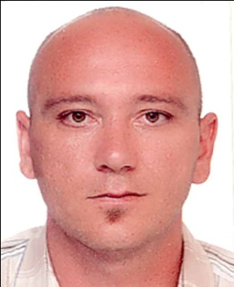
Sandi Dizdarević
Doc. dr. sc.
Bosna i Hercegovina

Rođen 13.02.1981. godine u Tuzli, oženjen i otac dvije kćerke. Osnovnu i srednju školu završio u Banovićima, a diplomirao i magistrirao na Fakultetu za kriminalistiku, kriminologiju i sigurnosne studije Univerziteta u Sarajevu. Doktorske studije završio na Univerzitetu modernih znanosti, CKM Mostar i stekao zvanje doktor sigurnosnih znanosti, uže polje kriminalističko-policijske studije. Uže polje interesovanja: tehnike vođenje razgovora, kriminalistička psihologija, radikalizam, ekstremizam i terorizam.
U profesionalnom smislu, obnašao slijedeće pozicije: istražitelj kriminalističke policije, istražitelj Tužiteljstva u Odjelu za ratne zločine, trenutno obnaša funkciju Glavnog zapovjednika zatvorske policije. U tijeku profesionalne karijere posebnu pažnju posvetio otkrivanju, istraživanju i dokazivanju krivičnih djela ubojstava, te je u tijeku policijsko-pravosudne karijere bio član tima koji je riješio 49 kaznenih djela ubojstava i učestvovao u saslušavanju više od 3000 svjedoka.
2019/2020 godine izabran u zvanje docenta na Katedri pravnih i sigurnosnih znanosti, Univerziteta modernih znanosti CKM Mostar, gdje predaje Kriminalističku psihologiju, Kriminalistički intervju, Kriminalistiku, Metodike otkrivanja, istraživanja i dokazivanja krvnih i seksualnih delikata, Zaštita od terorizma.
Autor je više od 50 znanstvenih radova, učesnik na više od 30 policijsko-obavještajno-pravosudnih obuka iz oblasti procesuiranja kaznenih djela sa smrtnom posljedicom, tehnika vođenja razgovora, i protuterorizma. Trener je za obuku policijskih istražitelja iz oblasti tehnika i taktika vođenja razgovora. Gostujući profesor na nekoliko fakulteta u Bosni i Hercegovini, ali i regionu. Do sada je objavio pet originalnih znanstvenih djela-knjiga i jedan kriminalističko-viktimološki roman:
- Dizdarević, S. (2017). Uloga svjedoka u dokazivanju krivičnih djela ratnih zločina u BiH, UMZ CKM Mostar
- Dizdarević, S, Brkić, K. (2020). Rana detekcija radikalizma, ekstremizma i terorizma, UMZ CKM Mostar, VŠUM u Mostaru.
- Babić, D, Barbarić, R, i suradnici. (2021). Medicinska psihologija, Pres SUM, Mostar
- Brkić, K, Dizdarević, S. (2021). Korporativna sigurnost, Univerzitet Kalos Tuzla, Tuzla
- Dizdarević, S. (2021). Vrisak Lotosa, CKM Mostar
- Dizdarević, S. (2017). Obim i intezitet zapošljavanja diplomiranih kriminalista i kriminalista u kantonalne uprave policija, Mostar-Agencija za društveni razvoj i prevenciju kriminaliteta

